**BOLETÍN DE PRENSA**

Ambato, 28 de abril de 2023

**INICIAN INSCRIPCIONES PARA CURSOS GRATUITOS OFERTADOS POR EL GADMA**

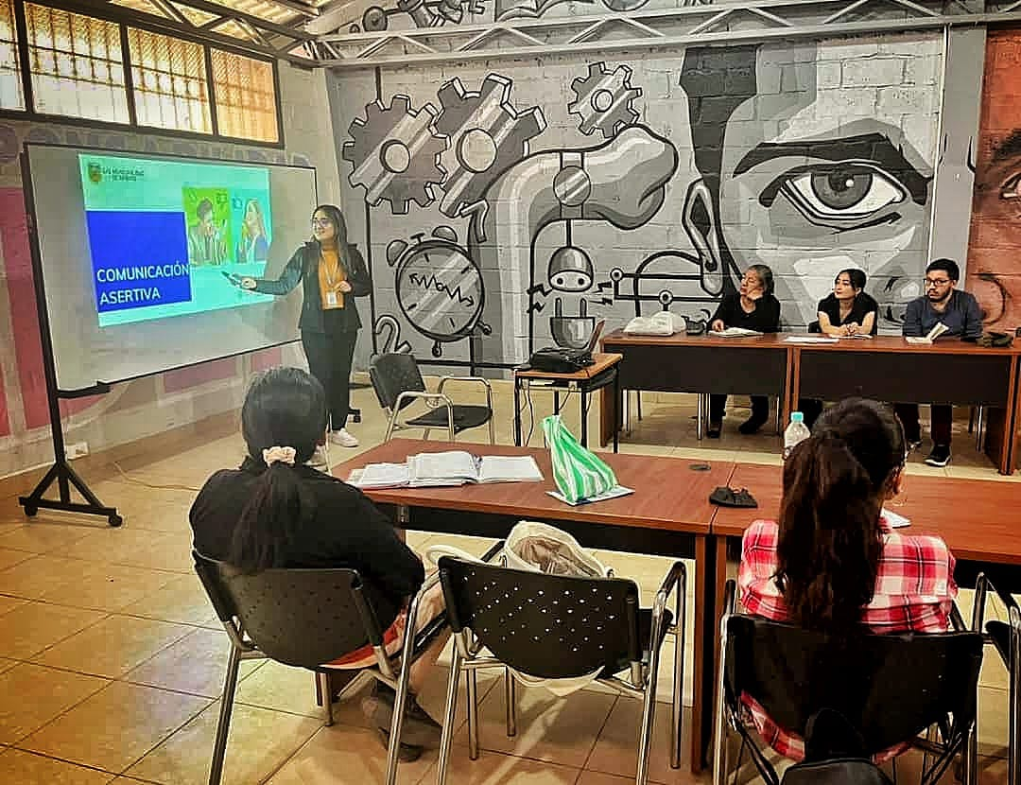

La Municipalidad de Ambato, bajo el liderazgo del Dr. Javier Altamirano, a través de la Dirección de Desarrollo Social y Económico (DSDE), ha lanzado una iniciativa para el desarrollo de habilidades y la creación de emprendimientos. A partir del miércoles 3 de mayo, se dará inicio al proceso de inscripción para los cursos gratuitos ofrecidos en el Centro de Fomento Económico, Emprendimiento e Innovación (CFEEI).

El CFEEI es un centro integral de capacitación continua que está al servicio de la ciudadanía, y cuenta con técnicos especializados que brindan asistencia técnica permanente para fortalecer las capacidades de los usuarios, según afirmó el alcalde Altamirano.

Alex Arcos, director de Desarrollo Social y Económico, detalló que hay alrededor de 20 cursos disponibles en el CFEEI, que abarcan diversas temáticas como psicología de la comunicación, filosofía, pintura artística, serigrafía, computación básica, fotografía, branding-marca, educación financiera, operación de máquinas industriales, costos, gastos y precios de venta, introducción a la PNL, liderazgo y relaciones humanas, motivación y autoestima, marketing digital, diseño gráfico básico, agricultura urbana y periurbana.

Arcos destacó que algunas de las capacitaciones están orientadas a ayudar a los beneficiarios a iniciar sus propios negocios confeccionando productos de manera artesanal. En este sentido, se ofrecen cursos de procesamiento de frutas, confitería básica, plan de negocios, atención al cliente, elaboración de productos de limpieza para el hogar, elaboración de productos de higiene personal, gastronomía y el programa Semillero de Emprendedores.

Cabe resaltar que todas estas actividades son totalmente gratuitas y los interesados pueden inscribirse en el CFEEI, ubicado en las calles Lalama y Araujo (Sector Medalla Milagrosa), presentando una copia de su cédula en el horario de atención de 08h00 a 16h00.

Para obtener más información, se puede visitar la página de Desarrollo Social y Económico en Facebook e Instagram.